**软件测试上机报告**



第二次上机作业

**学 院___智能与计算学部__**

**专 业___软件工程________**

**姓 名___陶柏安__________**

**学 号___3017218070______**

**年 级___2017级__________**

**班 级___1班________ __**

# 一、实验要求

1.安装Selenium, Firefox， SeleniumIDE

2.SeleniumIDE记录导出脚本

3.编写java程序用Selenium测试

# 二、源代码

**BaiduTest.java:**

**package** com.st.tju;

//Generated by Selenium IDE

**import** java.util.HashMap;

**import** java.util.Map;

**import** org.junit.After;

**import** org.junit.Before;

**import** org.junit.Test;

**import** org.openqa.selenium.By;

**import** org.openqa.selenium.Dimension;

**import** org.openqa.selenium.JavascriptExecutor;

**import** org.openqa.selenium.WebDriver;

**import** org.openqa.selenium.firefox.FirefoxDriver;

**public** **class** BaiduTest {

**private** WebDriver driver;

**private** Map<String, Object> vars;

JavascriptExecutor js;

@Before

**public** **void** setUp() {

driver = **new** FirefoxDriver();

js = (JavascriptExecutor) driver;

vars = **new** HashMap<String, Object>();

}

@After

**public** **void** tearDown() {

driver.quit();

}

@Test

**public** **void** untitled() {

driver.get("https://www.baidu.com/");

driver.manage().window().setSize(**new** Dimension(1098, 693));

driver.findElement(By.*id*("kw")).click();

driver.findElement(By.*id*("kw")).sendKeys("selenium");

driver.findElement(By.*id*("su")).click();

}

}

**text.java:**

**package** com.st.tju;

**import** java.io.File;

**import** java.io.FileInputStream;

**import** java.io.IOException;

**import** org.apache.poi.xssf.usermodel.XSSFCell;

**import** org.apache.poi.xssf.usermodel.XSSFRow;

**import** org.apache.poi.xssf.usermodel.XSSFSheet;

**import** org.apache.poi.xssf.usermodel.XSSFWorkbook;

**import** org.openqa.selenium.By;

**import** org.openqa.selenium.WebDriver;

**import** org.openqa.selenium.WebElement;

**import** org.openqa.selenium.firefox.FirefoxDriver;

**public** **class** test {

**public** **static** **void** main(String[] args) **throws** IOException {

String driverPath = System.*getProperty*("user.dir") + "/geckodriver.exe";

System.*setProperty*("webdriver.gecko.driver", driverPath);

String firefoxPath = "E:\\Mozilla Firefox\\firefox.exe";

System.*setProperty*("webdriver.firefox.bin", firefoxPath);

WebDriver driver = **new** FirefoxDriver();

String baseUrl = "http://103.120.226.190/selenium-demo/git-repo";

driver.get(baseUrl);

File filepath = **new** File(System.*getProperty*("user.dir") + "/Selenium Lab2020.xlsx");

FileInputStream input = **new** FileInputStream(filepath);

@SuppressWarnings("resource")

XSSFWorkbook check_web = **new** XSSFWorkbook(input);

XSSFSheet xSheet = check_web.getSheet("Sheet1");

**int** row = xSheet.getLastRowNum();

**for**(**int** i = 0; i < row; i++) {

XSSFRow r = xSheet.getRow(i);

**if**(r != **null**) {

XSSFCell id = r.getCell(1);

XSSFCell password = r.getCell(2);

driver.get(baseUrl);

WebElement userName = driver.findElement(By.*name*("user_number"));

userName.sendKeys(String.*valueOf*(id.getStringCellValue()));

WebElement passWord = driver.findElement(By.*name*("password"));

passWord.sendKeys(String.*valueOf*(password.getStringCellValue()));

WebElement submitName = driver.findElement(By.*xpath*("/html/body/div/div/div/div/div/div/div[2]/div/form/div[3]/input"));

submitName.click();

WebElement text = driver.findElement(By.*xpath*("/html/body/div/div/div/div/div/div/div[2]/div/form/div[5]/code"));

String ans = text.getText();

**if**(String.*valueOf*(password.getStringCellValue()).equals(ans)) {

System.***out***.println("Success");

}**else** {

System.***out***.println("Failure");

}

}

**else**

**break**;

}

driver.close();

}

}

# 运行结果

解压selenium-java-3.141.59.zip并导入到Project当中：

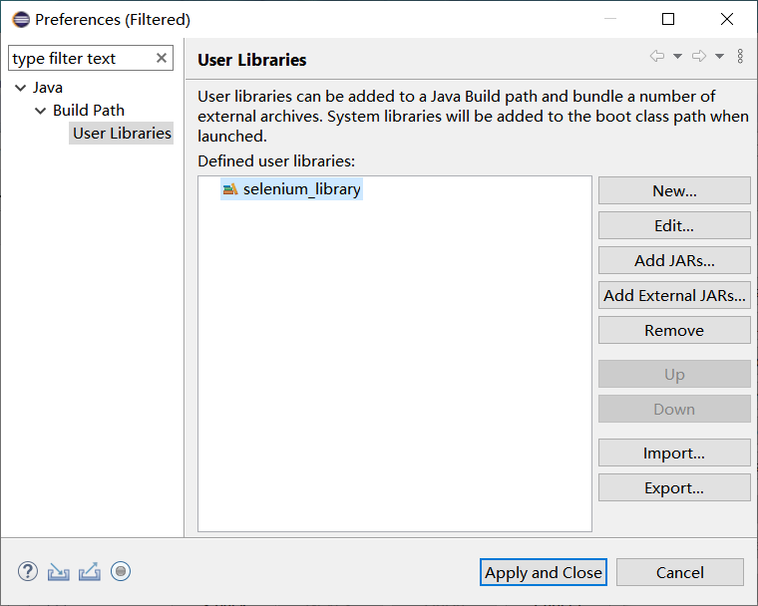 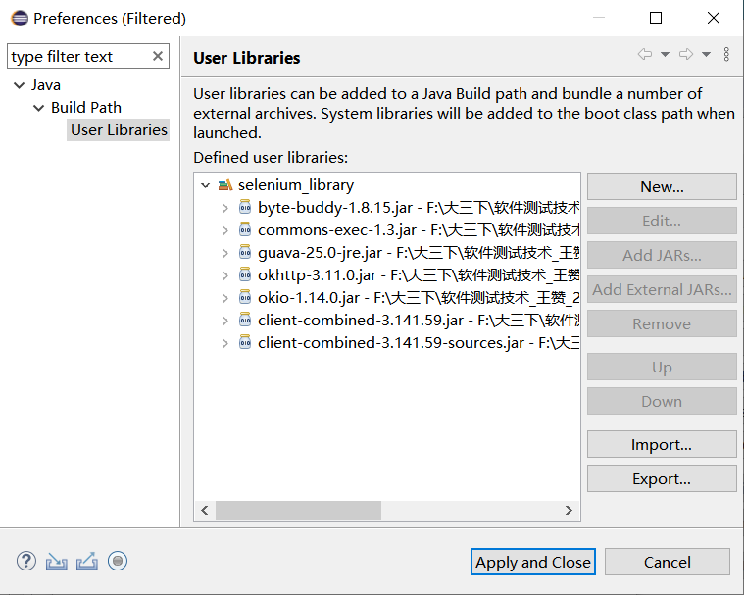

安装Firefox浏览器

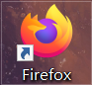

在附加组件中搜索并安装Selenium IDE

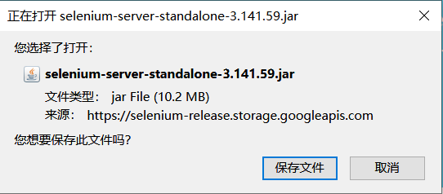

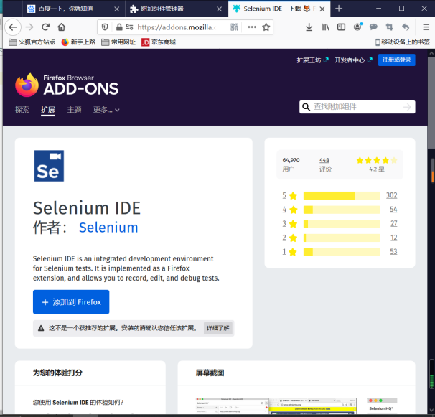

安装结果如下所示：

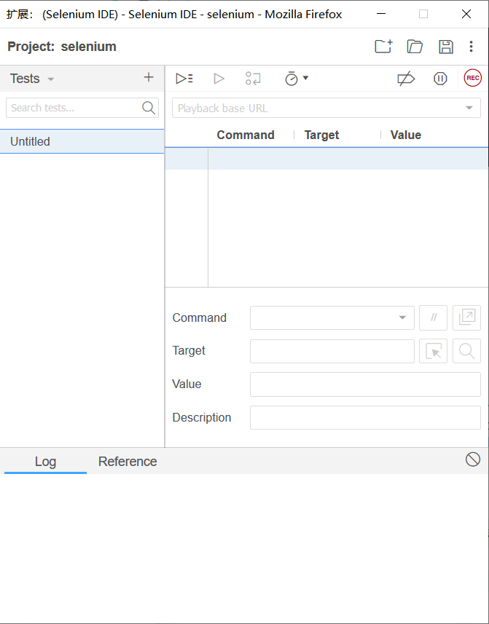

接下来录制一个脚本，点击SeleniumIDE右上角的录制按钮REC，输入将要测试的网址http://www.baidu.com, Firefox会自动打开一个新的网页

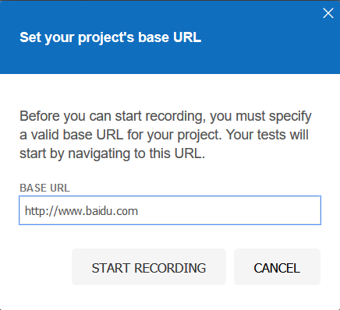

在搜索框中输入“selenium”，点击搜索，出现搜索内容，同时SeleniumIDE得到以下结果：

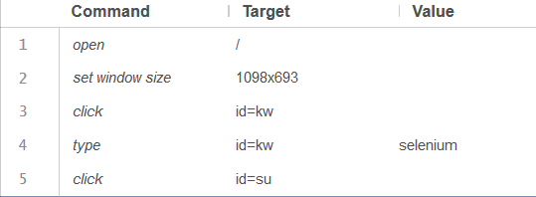

左侧栏目中右键文件夹，选择Export导出java源码

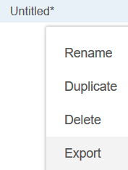

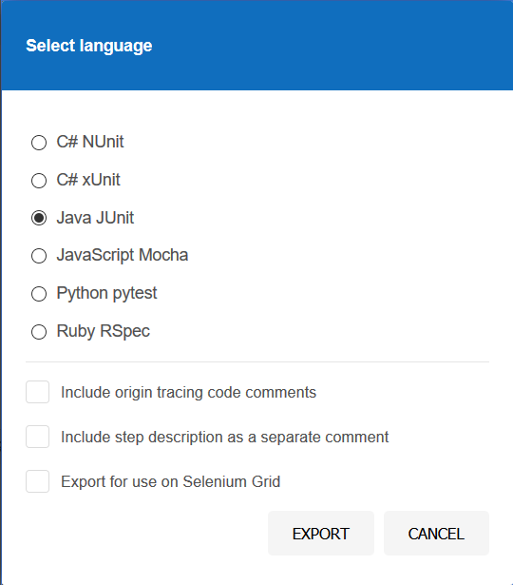

结果如下所示：

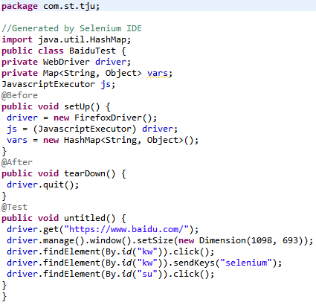

请使用Selenium Webdriver完成以下任务：“ Selenium Lab2020.xlsx”包含有关学生的信息，并且https://103.120.226.190/selenium-demo/git-repo登录后即可查看某人的信息（学生ID为用户名，git地址为密码）。 请检查excel中的每条记录，以确保每位学生的信息与网站上的信息一致。

代码如下：

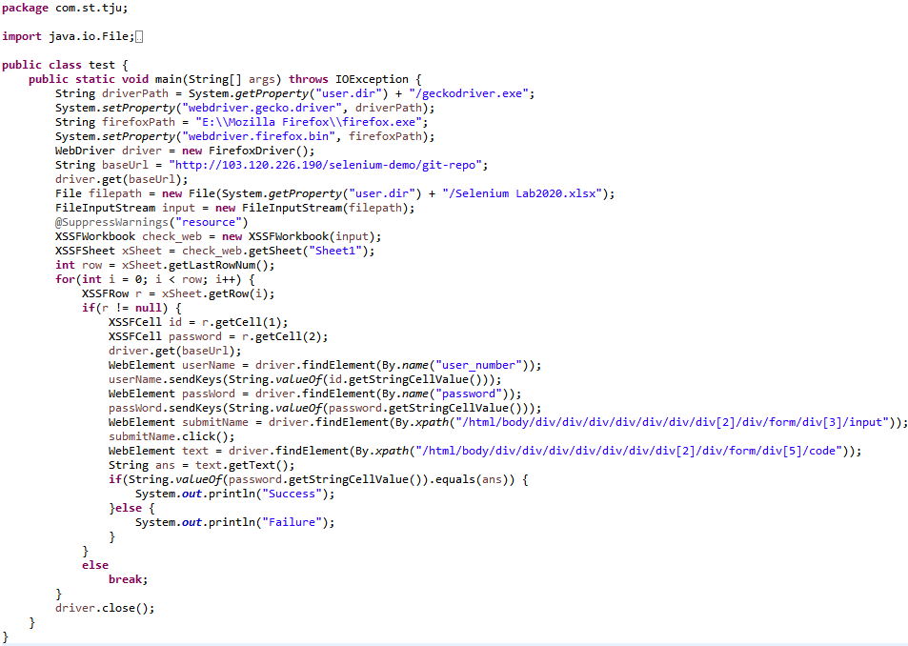

运行Run as，自动打开火狐浏览器验证结果

